Les commandes pour I → V

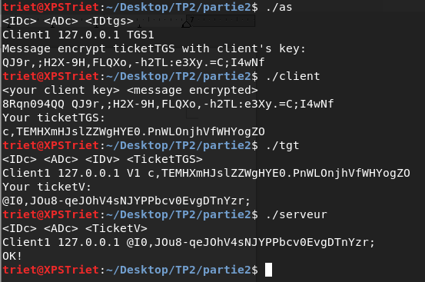
I.

II.
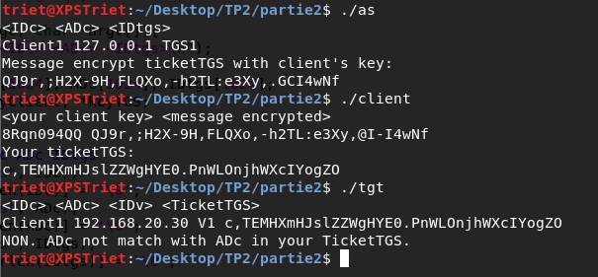
III.
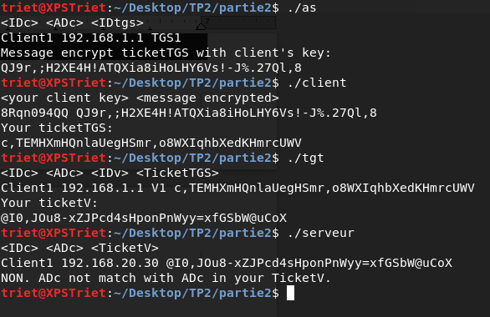
IV.
Le ticket qu’on a réussi dans I est expiré maintenant.
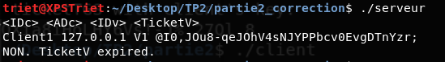

V. Je comprends pas la question.

